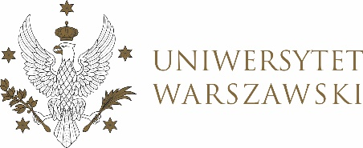

Dziennik Uniwersytetu warszawskiego

RADY DYDAKTYCZNE DLA KIERUNKÓW STUDIÓW

Poz. …

UCHWAŁA NR 14
RADY DYDAKTYCZNEJ DLA KIERUNKÓW STUDIÓW KOMUNIKACJA MIĘDZYKULTUROWA – AZJA I AFRYKA, ORIENTAL STUDIES – INNER ASIA: MONGOLIAN AND TIBETAN STUDIES, ORIENTALISTYKA, ORIENTALISTYKA – AFRYKANISTYKA, ORIENTALISTYKA – ARABISTYKA, ORIENTALISTYKA – EGIPTOLOGIA, ORIENTALISTYKA – HEBRAISTYKA, ORIENTALISTYKA – INDOLOGIA, ORIENTALISTYKA – IRANISTYKA, ORIENTALISTYKA – JAPONISTYKA, ORIENTALISTYKA – KOREANISTYKA, ORIENTALISTYKA – KULTURA WSCHODU STAROŻYTNEGO, ORIENTALISTYKA – MONGOLISTYKA I TYBETOLOGIA, ORIENTALISTYKA – SINOLOGIA, ORIENTALISTYKA – TURKOLOGIA, RELIGIONS OF ASIA AND AFRICA: BUDDHISM, ISLAM AND OTHERS
z dnia 29 czerwca 2021 r.
w sprawie powołania komisji nostryfikacyjnej dyplomu ukończenia studiów w zakresie japonistyki za granicą Pani Akbaty Pasińskiej-Smagułowej
Na podstawie § 68 ust. 2 Statutu Uniwersytetu Warszawskiego (Monitor UW z 2019 r. poz. 190) oraz ust. 1 pkt 2 Regulaminu Studiów na Uniwersytecie Warszawskim Rada Dydaktyczna postanawia, co następuje:
§ 1
Rada dydaktyczna powołuje komisję nostryfikacyjną w składzie:
prof. dr hab. Agnieszka Kozyra,
dr hab. Iwona Kordzińska-Nawrocka, prof. UW,
dr Anna Zalewska,
dr Marta Widy-Behiesse
mgr Urszula Mach-Bryson.

§ 2
Uchwała wchodzi w życie z dniem podjęcia.
Przewodnicząca Rady Dydaktycznej:
M. Widy-Behiesse

